ACSE Labs7
姓名：廖冠勳
系級：電信
學號：0860306
Lab Report
Lab 07 – Transmitting Filtering/UP Conversion
- 實驗目的
- 瞭解Communication System特性，包含UP Conversion 、ADC、Pulse Shapping等過程。
- 了解利用Raised Cosine、Square Root Cosine、IIR Filter進行Pulse Shapping。
- 藉由了解頻譜的形狀，並在適宜的frequency點上設計cut off frequency，藉以防止ADC的Aliasing與DAC的頻譜壓縮重複複製問題。

- 實驗原理
- Down Sampling 與 UP Sampling的比較 :
  - Raised-Cosine :
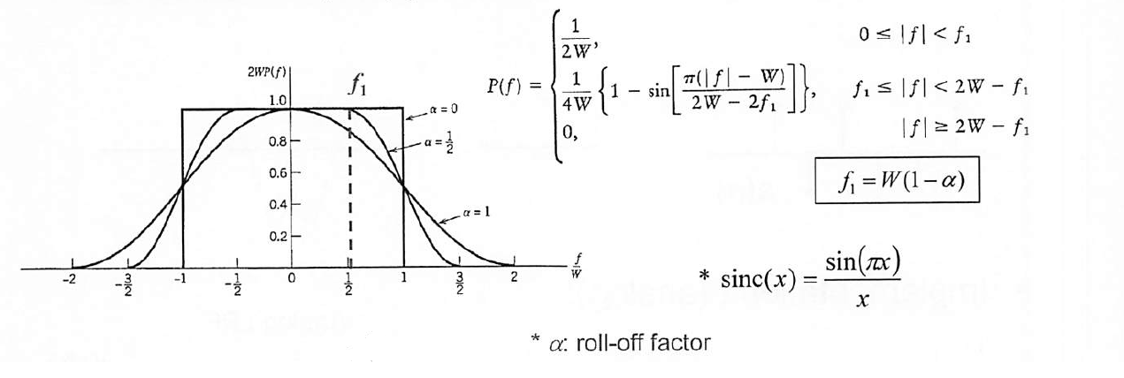
Raised Cosine的參數為α，α越大，Raised Cosine的在時域散部越大，越容易使所以α越大越容易變成rectangular的pulse shapping。但若我們將raised cosine與rectangular在頻率域的圖做比較 :
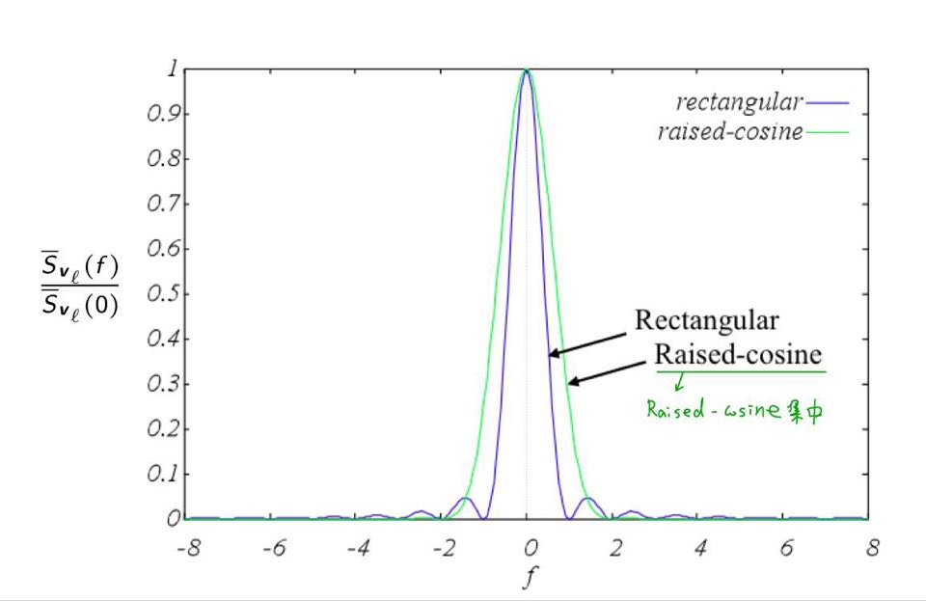
Ractangular的頻譜較raisedcosine來得散，所以使用raised cosine作為pulse shapping可以有效地將能量鎖在一定範圍的頻域內，可增加effective transmission energy。

  - Square-Root-Cosine :
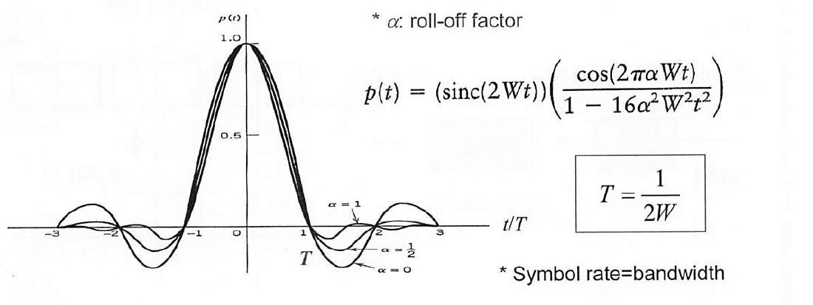
二個Square Root Raised Cosine可convolution後得到一個raised cosine。
      - 但是為何在實驗中要使用二個raised cosine設計在傳送端與接收端呢?
原理可由convolution解釋，convolution會將兩個convolution的訊號長度相加，此時對應到頻譜時長度也會增加，使用square root raised consine可有效的壓縮頻譜散部的效應，可進一步的將能量集中在某個頻段，傳輸時可更加reliable。
      - 那為何不直接使用一個SRRC作為pulse shapping就好呢?
藉由兩個Raised Cosine的Convolution可以將Pulse Shapping的效應等效成一個Raised Cosine的效應，所以可以利用Pulse Shpping接近成方波，在解調上較為便利，實作複雜度可以降低。

  - Block Diagram :
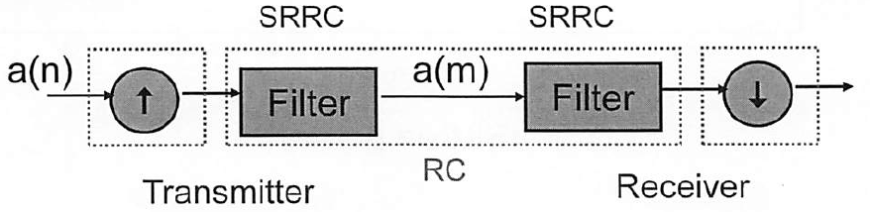

綜合上述，我們可以將系統的Diagram整理如上圖，在傳送端中，Upsamping將訊號以Analog的訊號傳出，傳出後以SRRC Filter作Pulse Shapping，並在接收端時再作一次Convolution以作出Raised Cosine的效應，並在接收端中作Down Sampling將訊號轉成Digital Signal。
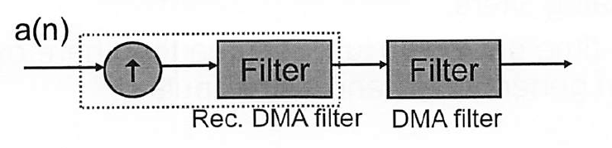

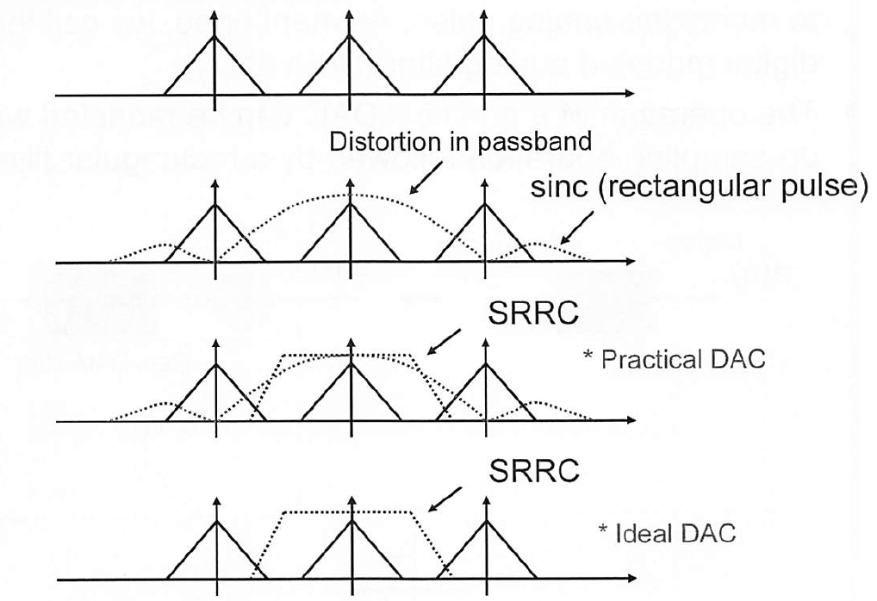
由此張圖可以知道SRRC相較於Ractagular Pulse在頻譜上較容易將能量鎖在一個頻段內，傳輸時可用SRRC作為Pulse Shapping。

  - Up Conversion :
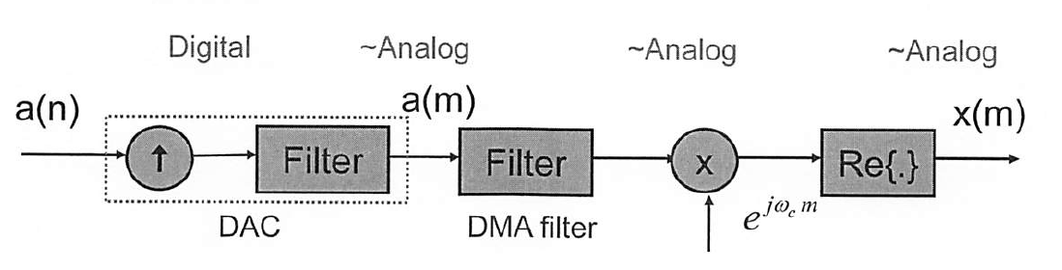
結合前面的Trnasmission Diagram，我們將Pulse Shapping整合進來，即可得到傳送端如上所示。

C. 實驗模擬結果與分析
- 實數與虛數系統 :
- Result :
Signal Type | QPSK
Carrier  Frequency | QPSK
UP factor | 8
Cut-off Freq | 1/32
Symbol error rate 之間的比較 | 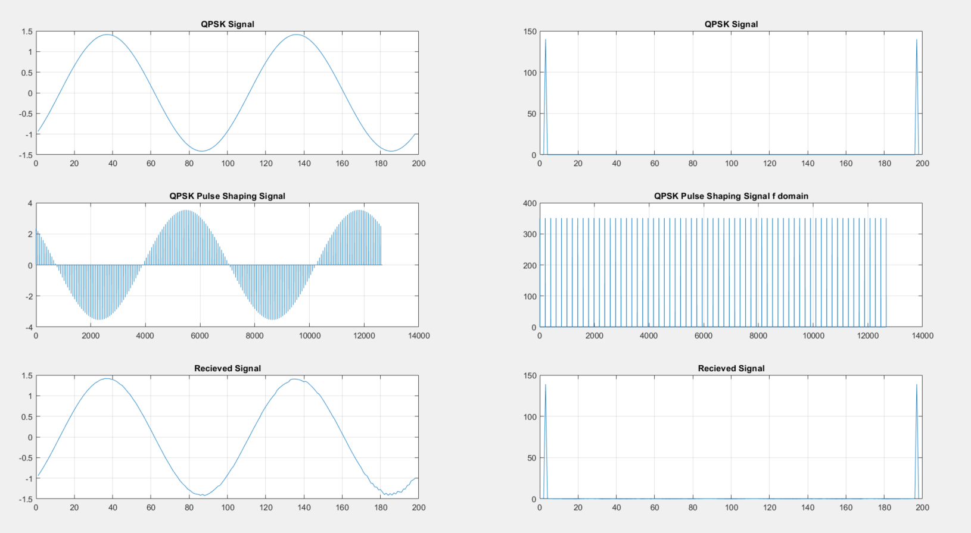
系統架構
分析 | 對整個系統來說，因為經過了Up Sampling 還原原訊號所需的Filter再加上SRRC也有Filter的效應，所以對於訊號來說會有Gain 與 Phase上的Offset，因此解調時必須將此Gain與Phase進行調整。

